Муниципальное бюджетное образовательное учреждение
Хадынская средняя образовательная школа
Пий-Хемского кожууна РТ

Внеклассное мероприятие
«ПОЛЕ ЧУДЕС»

Разработал и провел: Хоокуй-оол А.А.
учитель английского языка

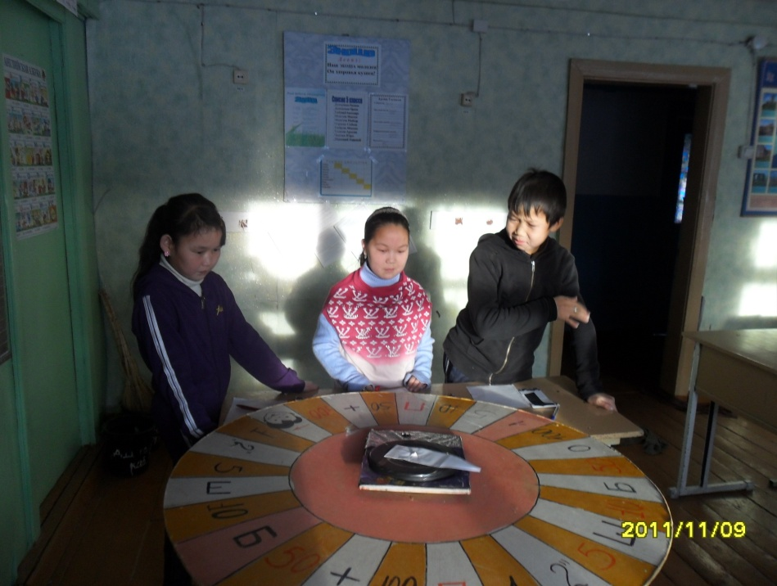

2011 г.
Сценарий игры «Поле чудес»
Цели: 1) знакомство с историей создания, построения села; 2) развитие интереса к истории своего края; 3) повтор и закрепление букв алфавита; 4) Повтор и закрепление алфавита; 5) Знакомство с написанием русских названий на английском языке.
Оборудование: Барабан для раскрутки, компьютер, проектор, плакат с надписью «Wonder world».
Ход мероприятия
Здравствуйте, ребята! Сегодня мы проводим игру «Поле Чудес» среди 5-7 классов. Тематика игры посвящена юбилею нашего села Хадын.
Только поле чудес у нас не совсем обычное. Задания будут даваться на английском языке, и после каждого тура присутствующие здесь и сами игроки откроют для себя новое слово, а именно, как называются и пишутся те или иные места нашего села на английском языке.
Игра будет состоять из 3-х туров. В первом туре будут соревноваться учащиеся из 5 класса, а во втором учащиеся из шестого класса, ну а в третьем будут учащиеся уже с седьмого класса. И в финале встретятся победители 1, 2 и 3 туров.
Правила игры: Порядок очередности участников определяет жребий! После прослушивания задания, участники должны назвать букву так, как она читается в алфавите, в случае неправильно названной буквы, ход передается следующему игроку.
Итак, начинаем наш I тур! Приглашаем участников. И вот задание на 1-ый тур! «Where was opened the first Russian school, rural board, club, cowshed» (участники по одному крутят барабан и называют буквы из английского алфавита, если участник называет имеющееся в слове букву, то он продолжает играть, при неправильном отгадывании буквы, право крутить барабан переходит к следующему участнику) И в этом туре побеждает ________________! Благодарим остальных участников, а с победителем тура встретимся в финале!
Итак, начинаем наш II тур! Приглашаем участников. И вот задание на 2-ой тур! «What was the surname of one of the founders our village?» «It was one of the first people who began to live here» И во втором туре побеждает ________________! Спасибо всем участникам, а победителя тура увидим в финале!
Итак, начинаем наш III тур! Приглашаем участников. И вот задание на 3-ий тур! «What was the name of the village Khadyn earlier? How did we call Khadyn earlier? The first name of the Khadyn?» И в третьем туре побеждает ________________! Спасибо участникам 3-го тура, а победителя ждем в финале!
Итак, перед вами финалисты нашей игры! И вот задание на финальный тур! «What was the surname of the first head(master) of Khadyn School?» «Nowadays the headmaster of our school is Nadezhda Ivanovna, but who was the first one?» И победителем сегодняшней игры становится ________________! Поздравляем нашего победителя! Молодец!
Итак, что нового вы узнали за сегодняшнюю игру? Ну вот, сегодня вы познакомились не только с историей села, но и выучили английское правописание первого названия села и места где были открыты первые учреждения, также имен одного из основателей села и первого директора школы. Кто из участников вам больше всех понравился?
Надеюсь, вам понравилось, до новых встреч.

